漏极电压及电流的测量技巧
来源：互联网
我们将以12 W 通用输入恒压适配器为例进行讲解，该适配器使用TinySwitch®-III 器件设计而成。
所需设备
要完成本课程，您需要准备好一个功能完备的电源和一组标准测试设备。与电力电子装置配合使用的标准测试设备组，应包括一个电流探针。该电流探针通常并不是一件标准实验室设备，因此其费用似乎无需或难以判断。不过，测量电源中的电流波形对于查找故障和验证设计来说，都是非常关键的。因此，使用电流探针可以节省大量的开发时间，极大改进设计质量。

没有电流探针可用时，您可能会试着将一个电阻与源极引脚进行串联，通过监测电阻压降来测量漏极电流。但是，我们不建议您这样做，因为电阻将会调制控制器地线端，影响器件的正常工作。购买电流探针时必须考虑两大因素，即所需电流额定值的大小以及需要的是交流探针还是直流探针。选取的电流额定值应略大于您要在设计中测量的峰值电流。例如，在RDR-91 所介绍的12 W 设计中，次级侧的峰值电流将大约为4 安培。因此，您可以使用额定峰值电流为50 安培的标准电流探针，来测量本设计中的大部分电流波形。不过，在测量启动时的峰值浪涌电流或在更高功率的设计中进行测量时，可能需要选择额定值更高的电流探针，以取得准确结果。
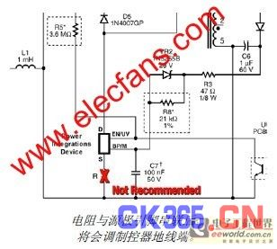
直流探针与交流探针比较
直流电流探针是使用霍尔效应传感器来测量交流及直流电流的有源器件。它们需要使用一个相匹配的探针放大器，它可以是独立单元，但新型示波器通常都是内置的。交流电流探针是简单的电流变压器，不需要探针放大器，但它们无法测量直流电流的大小。直流电流探针更适合于电力电子装置，因为它们具有更为广泛的测量应用。例如，直流电流探针可用于测量和分析负载，也可用于测量降压式转换器等其它拓扑结构中的电感电流。如果您不确定使用直流电流探针会给自己增加多少额外成本，则可选用交流电流探针，因为它可用于大约80%的典型电源测量，其中包括漏极电流波形的测量。交流电流探针的成本通常只有直流电流探针和放大器的一半。
漏极电流测量所需设置
测量漏极电流时，您首先需要为要放入电路的电流探针插一个线环。线环应插入电路，使得只有漏极电流可流经它。在PI 器件的漏极引脚与初级箝位电路的任意元件之间的印刷电路板漏极节点走线上，制造一个断路点。将小线环围绕您刚才制造的断路点进行焊接。为了降低噪音耦合和漏感，这个线环应能仅仅容纳电流探针与其夹接即可。
在进行EMI 测量之前，应随时拆除电流环，以免它充当环形天线，耦合高频噪音，从而导致EMI性能下降。
电流测量所需的示波器设置
将电流探针连接到示波器。如果示波器输入上的带宽可由用户选择，请将示波器设置为20 MHz或更高。交流探针与直流探针的设置程序略有不同，下面我们将分别进行介绍。
直流探针设置程序
使用直流探针时，请检查探针放大器所需的示波器输入阻抗为多少。大多数探针放大器都需要阻抗值为50 欧姆。如果示波器没有50 欧姆的设置，可使用阻抗相符的适配器。如果电流探针直接与示波器连接，则可以自动适配。接下来，用放大器上的按钮或设置对探针进行消磁。在消磁之前，确保探针与电路断开连接，否则会产生感应电流，从而损坏电路。
检查示波器输入阻抗 消磁控制
现在，将探针夹接到电流环上，然后使其闭合。为确保方向正确，应确保探针上指明电流方向的箭头是指向漏极引脚。设置示波器增益，使其与探针放大器的输出相匹配;调整探针放大器上的直流偏置水平，使示波器上的电流水平归零。
交流探针设置程序
使用交流探针时，请检查示波器上的输入阻抗是否与探针所需的阻抗相符。大多数交流探针的输入阻抗都为1 MΩ，不需要使用阻抗相符的适配器。将探针夹接到电流环上，然后使其闭合。确保探针上的箭头指向与电流的正确方向一致，应指向漏极引脚。设置示波器增益，以得到清晰可辨的波形。请查阅电源设计中所用Power Integrations 器件的数据手册，确定其流限值。然后选择示波器通道增益，使其能够确保在接地与峰值漏极电流之间提供大约五个分区的清晰度。电源开始运行后，根据需要调整增益并进行测量。电源开始运行后，您将会看到交流探针的输出是以
接地点为中心的交流信号。通过调整示波器上的一些设置，您可以使交流探针信号看起来像是来自直流探针的输出。首先，将示波器输入设置为直流耦合。然后，调整示波器上的偏置水平，直到在MOSFET 关断后可以看到示波器接地点的电流水平。接下来，不管是交流探针还是直流探针，都需要检查您在电源运行时获得的电流波形。调整探针放大器的增益和示波器的时基，以便获得一个清晰可测的波形。使用交流探针时，调整增益则会调整整个波形，并需要您再次调整直流偏置，重新以接地点为中心。注意，RDR-91 所介绍的设计范例是使用TinySwitch-III 器件
设计的，该器件采用了开/关控制技术。PWM 控制结构的产品通过控制占空比来控制功率传递，而开/关控制技术则是通过跳过整个周期来实现的。这会使设计看似不稳定，但实际上，这是产品的正常工作方式。如果看到波形反相，则说明电流探针上的箭头指向了错误的方向。变换电流探针在电流环上的方向。探针进行连接并正确配置后，反激式设计中的漏极电流波形应当在大约100 纳秒内直线降至零。调整交流探针(左)的输出，使其与直流探针(右侧)的输出相符。
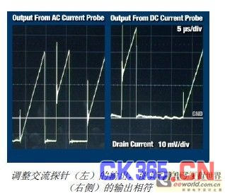
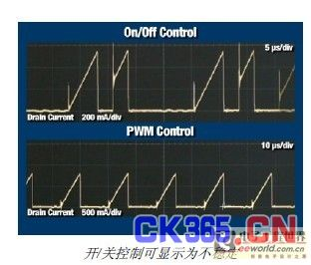
如果看到波形的电流下降时间明显长于该值，请检查电流环是否插在正确的测量点上。如果电流环插在变压器引脚与箝位元件之间，探针仍会测量出流入箝位电路的电流。注意，电流探针将引起电流波形的延迟显示。对于带宽为50 MHz 的探针，该延迟时间通常为10 到15 纳秒。在测量开关损耗或对电流波形与其它屏幕波形进行时间敏感性比较时，需要考虑延迟因素。现在就可以测量出漏极电流了。
漏极电压测量所需设置
测量 MOSFET 上的开关电压时，需要使用一个电压达100 倍的探针，额定电压至少为1000 V。用于查看漏极电压波形的示波器与探针的带宽都应为100 MHz 或更大。在将探针连接到电路之前，需要先确保它得到了正确补偿。首先，将电压探针连接到示波器。将探针连接到示波器的补偿终端，然后调节示波器电压和时基设置，使测试信号的上升沿和下降沿填充到屏幕上。现在，使用随探针一起提供的非金属性探针调节工具，来调节补偿电容，直到波形上的任何下冲或过冲都降至最小。电流环路放置不当所形成的其它电流路径欠补偿的探针 过补偿的探针 正确补偿的探针调节补偿电容以减小过冲或下冲调节探针补偿非常重要，因为这样可以确保获得最为准确的电压测量结果。例如，右图所示为分别使用欠补偿、过补偿和正确补偿的探针得到的相同漏极电压波形的三种测量结果。在两个补偿不当的探针上，测得的峰值漏极电压与正确的峰值漏极电压的差值超过50 V，欠补偿探针的差值则超过100 V。此外，还应使用一个经过校准的数字万用表和示波器来测量固定直流电压，用来检验示波器自身的校准度。由于高压探针在测量低压时多少都有些失准，因此最好使用高压供电源来进行这种比较。如果没有高压供电源，建立一个固定的高压直流电的最简单方法是，使用大容量电容来整流高压交流电并对它进行滤波。在本例中，我们使用一个22 uF 电容对265 伏交流电输入进行整流和滤波。
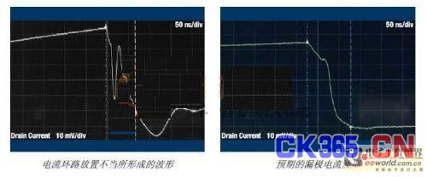
在本例中，万用表的电压读数为374 伏直流电，而示波器的读数为376 伏直流电。这样，您就可以对后面测量结果的准确性充满信心。
记得在完成本测试后，对电容进行安全放电。接下来，将示波器探针连接到漏极节点，然后将接地线夹到源极引脚上。为了降低噪声干扰，请在将接地线连接到电路板之前，先使它缠绕探针，以减小环路面积。对电容进行安全放电 用接地线缠绕电压探针开启电源，然后调节示波器的垂直增益和时基，使漏极电压波形能够清晰显示。在大多数稳定性测量中，都会在电压波形的下降沿触发示波器。最后，将示波器的数字化采样率设置为尽可能高的非重复值。此外，将示波器和输入通道设置到最大带宽，然后关断示波器提供的所有额外滤波。这些步骤将确保获得尽可能高的准确度。在测量峰值漏极电压以确保测量准确度时，采用高示波器带宽显得特别重要。例如，这里是分别使用20MHz、100 MHz 和250 MHz 带宽测量出的三个峰值电压。可以看出，20 MHz 与250 MHz 带宽测量值之间的峰值电压差值超过3V。对于漏极电压的关键性测量，例如当峰值电压的绝对值非常重要时,可以将示波器探棒替换为纹波探针，以便获得最佳测量结果。这样可以减小探针接地线的环路面积，降低噪声干扰。使用纹波探针测得的峰值电压通常会低5 到10 伏。现在就可以测量出漏极电压了。不同电压测量中获得的不同示波器带宽结果使用纹波探针可以获得最准确的测量结果。

